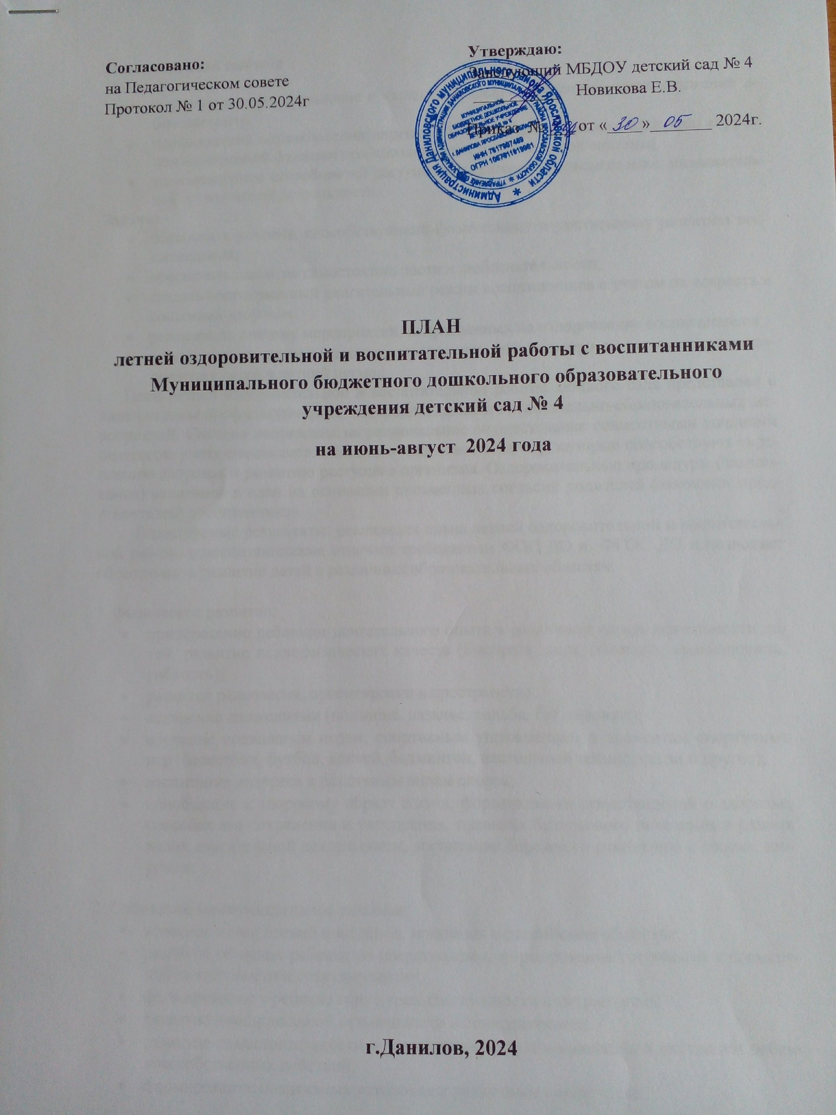

**Пояснительная записка**

**Цели:**

* внутригрупповое сохранение и укрепление здоровья воспитанников, снижение заболеваемости;
* профилактика возникновения нарушений опорно-двигательного аппарата, коррекция нарушенной функции при патологии костно-мышечной системы;
* удовлетворение потребностей растущего организма в летнем отдыхе, познавательной и творческой деятельности.

**Задачи:**

* обеспечить условия, способствующие физическому и умственному развитию воспитанников;
* обеспечить развитие самостоятельности и любознательности;
* создать благоприятный двигательный режим воспитанников с учетом их возраста и состояния здоровья;
* реализовать систему мероприятий, направленных на оздоровление воспитанников;
* просвещать родителей (законных представителей) по вопросам воспитания и оздоровления детей в летний период.

План летней оздоровительной и воспитательной работы детского сада представлен в виде системы профилактических, оздоровительных и воспитательно-образовательных мероприятий. Система направлена на рациональное осуществление совместными усилиями педагогов, узких специалистов детского сада комплекса мер, которые способствуют укреплению здоровья и развитию растущего организма. Оздоровительные процедуры (закаливание) включены в план на основании письменных согласий родителей (законных представителей) воспитанников.

Планируемые результаты: реализация плана летней оздоровительной и воспитательной работы с воспитанниками отвечает требованиям ФОП ДО и ФГОС ДО и позволяет обеспечивать развитие детей в различных образовательных областях:

1. Физическое развитие:

* приобретение ребенком двигательного опыта в различных видах деятельности детей, развитие психофизических качеств (быстрота, сила, ловкость, выносливость, гибкость);
* развитие равновесия, ориентировки в пространстве;
* овладение движениями (ползание, лазанье, ходьба, бег, прыжки);
* обучение подвижным играм, спортивным упражнениям и элементам спортивных игр (баскетбол, футбол, хоккей, бадминтон, настольный теннис, кегли и другое);
* воспитание интереса к различным видам спорта;
* приобщение к здоровому образу жизни, формирование представлений о здоровье, способах его сохранения и укрепления, правилах безопасного поведения в разных видах двигательной деятельности, воспитание бережного отношения к своему здоровью.

2. Социально-коммуникативное развитие:

* усвоение норм, правил поведения, принятых в российском обществе;
* развитие общения ребенка со сверстниками, формирование готовности к совместной деятельности и сотрудничеству;
* формирование у ребенка основ гражданственности и патриотизма;
* развитие эмоциональной отзывчивости и сопереживания;
* развитие самостоятельности и инициативности, планирования и регуляции ребенком собственных действий;
* формирование позитивных установок к различным видам труда;
* формирование основ социальной навигации и безопасного поведения в быту и природе, социуме.

3. Познавательное развитие:

* развитие любознательности, интереса к познавательной деятельности;
* освоение мыслительных операций, воображения;
* формирование представлений об объектах окружающего мира;
* формирование основ экологической культуры, знаний об особенностях и многообразии природы Родного края, о роли человека в природе, правилах поведения в природной среде, воспитание гуманного отношения к природе;
* формирование представлений о себе и ближайшем социальном окружении.

4. Речевое развитие:

* владение речью как средством коммуникации, познания и самовыражения;
* развитие звуковой и интонационной культуры речи;
* обогащение активного и пассивного словарного запаса;
* развитие грамматически правильной и связной речи (диалогической и монологической);
* ознакомление с литературными произведениями различных жанров (фольклор, художественная и познавательная литература), формирование их осмысленного восприятия.

5. Художественно-эстетическое развитие:

* развитие предпосылок ценностно-смыслового восприятия и понимания мира природы и произведений искусства (словесного, музыкального, изобразительного);
* становление эстетического и эмоционально-нравственного отношения к окружающему миру;
* формирование художественных умений и навыков в разных видах деятельности (рисовании, лепке, аппликации, пении, игре на детских музыкальных инструментах, музыкально-ритмических движениях, словесном творчестве и другое);
* реализацию художественно-творческих способностей ребенка в повседневной жизни и различных видах досуговой деятельности (праздники, развлечения и другое);
* развитие и поддержку самостоятельной творческой деятельности детей (изобразительной, конструктивной, музыкальной, художественно-речевой, театрализованной и другое).

**Календарно-тематическое планирование на лето 2024 года**

|  |  |  |
| --- | --- | --- |
| **Дата** | **Тема недели** | **Ответственные** |
| **3-7 июня**  6 июня | ***Неделя дружбы и добрых дел «Все мы разные, но все мы равные»***  **Цель:** воспитание у детей положительных качеств характера  **Задачи:**   1. Способствовать сплочению коллектива. 2. Мотивировать детей на совершение добрых поступков, добрых дел во благо других людей. 3. Формировать доброжелательное отношение друг к другу. 4. Формировать представления о добре и зле. 5. Расширять знание детьми вежливых слов.   **Музыкальное развлечение «Мы дружные ребята»** | Воспитатели  Широкова И.А. |
| **10-14 июня**  13 июня | ***«Россия – Родина моя»***  **Цель** – Формирование у детей знаний о своей Родине, патриотических чувств, гордости и любви к России.  **Задачи:**  1. Расширять представления детей о родной стране, о государственных праздниках.  2. Формировать представления о том, что Россия – огромная многонациональная страна.  3. Продолжать знакомить детей с флагом и гербом России, мелодией гимна, народными промыслами и традициями.  **Физкультурное развлечение «Веселые старты»** | Воспитатели  Кукушкина Е.В. |
| **17-21 июня**  20 июня | ***Неделя экологии «Чудеса природы»***  **Цель:** развитие у детей экологической культуры  **Задачи:**   1. развивать познавательный интерес к природе; 2. воспитывать бережное, гуманное отношение к природе, чувство ответственности за все живое на Земле; 3. развивать нравственные качества личности, чувство товарищества, готовность прийти на помощь.   **Музыкальное развлечение «Мы друзья природы»** | Воспитатели  Широкова И.А. |
| **24-28 июня**  27 июня | ***Неделя здоровья «В здоровом теле – здоровый дух»***  **Цель:** Создание оптимальных условий для охраны и укрепления физического и психического здоровья детей, в том числе их эмоционального благополучия  **Задачи:**   1. расширять знания детей о различных видах спорта; 2. формировать интерес к физической культуре и спорту, желание заниматься спортом; 3. формировать знания детей об организме человека, о здоровье и его ценности, полезных привычках, укрепляющих здоровье, о мерах профилактики, охраны и укрепления здоровья;   **Физкультурное развлечение «День здоровья»** | Воспитатели  Кукушкина Е.В. |
| **1-5 июля**  4 июля | ***«Мама, папа, ты и я вместе дружная семья» День любви, семьи и верности***  **Цель:** Духовно-нравственного воспитание детей дошкольного возраста, приобщения детей и их родителей к народной культуре.  **Задачи:**   1. Расширять представления детей о своей семье. 2. Формировать первоначальные представления о родственных отношениях в семье (сын, дочь, мама, папа и т.д.). 3. Закреплять знание детьми своих имени, фамилии и возраста; имен родителей. 4. Знакомить детей с профессиями родителей. Воспитывать уважение к труду близких взрослых. 5. Рассказать о Дне семьи, любви и верности в России, формировать уважительное отношение к родителям.   **Музыкальное развлечение «Раз ромашка, два ромашка»** | Воспитатели  Широкова И.А. |
| **8-12 июля**  12 июля | ***«Сказка в гости к нам приходит»***  **Цель:** Закрепление знаний детей литературных произведений, в том числе русских-народных сказок.  **Задачи:**   1. Учить видеть многообразие сказочного мира, развивать интерес к русским народным сказкам. 2. Развивать детское творчество, способствовать накоплению литературного опыта читая, обсуждая и драматизируя произведения, развивать культуру речи. 3. Обогащать и активизировать словарный запас сказочными выражениями. 4. Воспитывать в детях через сказку доброту, сопереживание.   **Театрализовано-игровая программа «Сказочный марафон»** | Воспитатели  Васильева О.Е. |
| **15-19 июля**  18 июля | ***«Народные промыслы»***  **Цель:** познакомить детей с народной культурой, русскими народными промыслами.  **Задачи:**  1. Расширять представления детей о старинных изделиях и мастерах, о различных народных промыслах.  2. Воспитывать патриотичность, привязанность к истокам русской народной культуры.  **Физкультурное развлечение «Народные игры на свежем воздухе»** | Воспитатели  Кукушкина Е.В. |
| **22-26 июля**  25 июля | ***Неделя безопасности «Я здоровье сберегу – сам себе я помогу»***  **Цель:** Овладение детьми элементарными правилами безопасного поведения дома, на улице, в общественных местах.  **Задачи:**  1. Обучать правилам поведения в случае пожара.  2. Обучать правилам дорожного движения.  3. Воспитывать ценностное отношение детей к здоровью и человеческой жизни.  4. Организовать встречу с сотрудниками пожарной части.  **Физкультурное развлечение «Правила дорожные – соблюдать положено»** | Воспитатели  Кукушкина Е.В. |
| **29 июля –**  **2 августа**  1 августа | ***«В мире животных»***  **Цель:** познакомить с разнообразным животным миром, с обитателями нашей планеты, с разными условиями жизни животных.  **Задачи:**  1. Обобщение представлений детей о диких и домашних животных, их детенышах.  2. Воспитание доброго, бережного отношения к обитателям живой природы.  3. Организовать встречу с сотрудниками реабилитационного клуба «Верность».  **Музыкально-физкультурное развлечение «В гости к домашним животным»** | Воспитатели  Кукушкина Е.В. |
| **5-9 августа**  8 августа | ***«Во саду ли в огороде»***  **Цель:** Расширение представлений детей о многообразии мира растений: об овощах, фруктах, ягодах.  1. Формировать общие представления о пользе овощей и фруктов,  2. Расширять представления о способах ухода за растениями.  3. Сбор овощей на огороде.  **Физкультурное развлечение «Во саду ли во городе»** | Воспитатели  Кукушкина Е.В. |
| **12-16 августа**  16 августа | ***«Юные исследователи»***  **Цель:** создание необходимых условий для развития опытно – экспериментальной деятельности детей.  Задачи:  1. Формирование и развитие общения познавательно-исследовательского характера и средств общения.  2. Развитие образного мышления, воображения, умения устанавливать закономерности.  3. Расширение представлений об окружающем мире.  **Познавательный марафон «Лаборатория в группе»** | Воспитатели  Васильева О.Е. |
| **19-23 августа**  22 августа | ***День города «Живи, Данилов!»***  **Цель** – Формирование у детей знаний о своем родном городе, улицах и достопримечательностях.  **Задачи:**  1. Расширять представления детей о родном городе Данилове, о традициях празднования Дня города.  2. Организация экскурсий по улицам города.  **Физкультурное развлечение «Игры нашего двора»** | Воспитатели  Кукушкина Е.В. |
| **26-30 августа**  29 августа | ***«Лето, лето, ты какого цвета» Закрытие летнего сезона.***  **Цель:** Закрепление представлений детей о лете, о сезонных изменениях в природе.  **Задачи:**   1. Закрепить представление детей о роли солнца в жизни человека и всего живого; 2. Развивать умение замечать красоту летней природы;   3. Развивать творческие и конструктивные способности детей.  **Музыкально-физкультурное развлечение «Вот и лето прошло!»** | Воспитатели  Кукушкина Е.В. |